Платформы
4-осная платформа модели 13-401
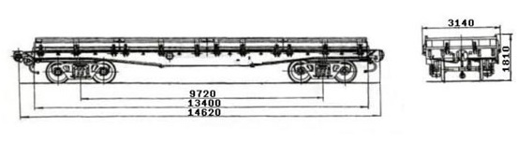
Назначение: универсальная платформа с металлическими бортами для перевозки колесной и гусеничной техники, штучных и прочих грузов, не требующих защиты от атмосферных осадков.
Основные технические характеристики:
№ п/п | № п/п Наименование показателя | № п/п Величина показателя
1 | Грузоподъемность, тонн | 70
2 | Масса тары вагона, тонн | 20,92
3 | Размеры кузова внутренние, мм:  - длина  - ширина | 13300  2770
4 | Высота бортов, мм:  - продольные  - торцовые | 500  400
5 | Площадь пола, м² | 36,8
6 | База вагона, мм | 9720
7 | Длина , мм:  - по осям сцепления автосцепок  - по концевым балкам рамы | 14620  13400
8 | Ширина максимальная, мм | 3140
9 | Высота от уровня головок рельсов, мм:  - максимальная  - до уровня пола  - до оси автосцепки | 1810  1310  1040-1080
10 | Количество осей, шт | 4

4-осная платформа с наращенными бортами модели 13-4012
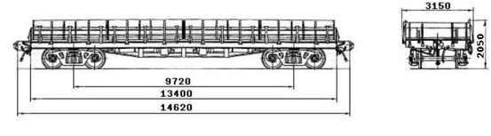
Назначение: универсальная платформа с наращенными бортами для перевозки колесной и гусеничной техники, штучных и прочих грузов, не требующих защиты от атмосферных осадков.
Основные технические характеристики:
№ п/п | № п/п Наименование показателя | № п/п Величина показателя
1 | Грузоподъемность, тонн | 72
2 | Масса тары вагона, тонн | 22
3 | Размеры кузова внутренние, мм:  - длина  - ширина | 13300  2770
4 | Высота бортов, мм:  - продольные  - торцовые | 745  645
5 | Площадь пола, м² | 36,8
6 | База вагона, мм | 9720
7 | Длина , мм:  - по осям сцепления автосцепок  - по концевым балкам рамы | 14620  13400
8 | Ширина максимальная, мм | 3150
9 | Высота от уровня головок рельсов, мм:  - максимальная  - до уровня пола  - до оси автосцепки | 2050  1310  1040-1080
10 | Количество осей, шт | 4

4-осная платформа модели 13-4012
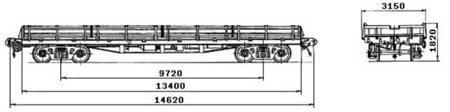
Назначение: универсальная платформа с деревометаллическим настилом пола для перевозки колесной и гусеничной техники, штучных и прочих грузов, не требующих защиты от атмосферных осадков.
Основные технические характеристики:
№ п/п | № п/п Наименование показателя | № п/п Величина показателя
1 | Грузоподъемность, тонн | 71
2 | Масса тары вагона, тонн | 21,4
3 | Размеры кузова внутренние, мм:  - длина  - ширина | 13300  2770
4 | Высота бортов, мм:  - продольные  - торцовые | 500  400
5 | Площадь пола, м² | 36,8
6 | База вагона, мм | 9720
7 | Длина , мм:  - по осям сцепления автосцепок  - по концевым балкам рамы | 14620  13400
8 | Ширина максимальная, мм | 3150
9 | Высота от уровня головок рельсов, мм:  - максимальная  - до уровня пола  - до оси автосцепки | 1820  1310  1040-1080
10 | Количество осей, шт | 4

4-осная платформа модели 13-4012-09
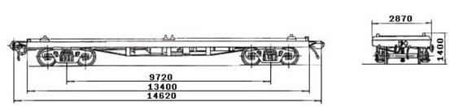
Назначение: платформа для перевозки контейнер-цистерн.
Основные технические характеристики:
№ п/п | № п/п Наименование показателя | № п/п Величина показателя
1 | Грузоподъемность, тонн | 72
2 | Масса тары вагона, тонн | 18,24
3 | Размеры кузова внутренние, мм:  - длина  - ширина | 13300  2770
4 | Количество упоров для крепления контейнеров | 8
5 | Площадь пола, м² | 36,8
6 | База вагона, мм | 9720
7 | Длина , мм:  - по осям сцепления автосцепок  - по концевым балкам рамы | 14620  13400
8 | Ширина максимальная, мм | 2870
9 | Высота от уровня головок рельсов, мм:  - максимальная  - до уровня пола  - до оси автосцепки | 1400  1310  1040-1080
10 | Количество осей, шт | 4

4-осная платформа модели 13-4012-10
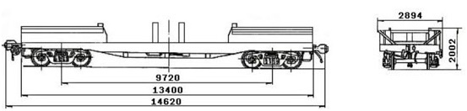
Назначение: платформа с несъемным оборудованием для перевозки литых слябов.
Основные технические характеристики:
№ п/п | № п/п Наименование показателя | № п/п Величина показателя
1 | Грузоподъемность, тонн | 68
2 | Масса тары вагона, тонн | 26
3 | Размеры кузова внутренние, мм:  - длина  - ширина | 13300  2770
4 | Модель 2-осной тележки | 18-100
5 | Площадь пола, м² | 36,8
6 | База вагона, мм | 9720
7 | Длина , мм:  - по осям сцепления автосцепок  - по концевым балкам рамы | 14620  13400
8 | Ширина максимальная, мм | 2894
9 | Высота от уровня головок рельсов, мм:  - максимальная  - до уровня пола  - до оси автосцепки | 2002  1310  1040-1080
10 | Количество осей, шт | 4

4-осная платформа модели 13-4012-11
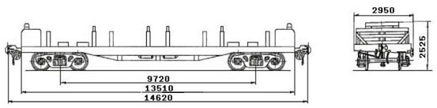
Назначение: платформа со съемным оборудованием для перевозки листового проката.
Основные технические характеристики:
№ п/п | № п/п Наименование показателя | № п/п Величина показателя
1 | Грузоподъемность, тонн | 68
2 | Масса тары вагона, тонн | 25
3 | База вагона, мм | 9720
4 | Длина , мм:  - по осям сцепления автосцепок  - по концевым балкам рамы | 14620  13510
5 | Ширина максимальная, мм | 2950
6 | Высота от уровня головок рельсов, мм:  - максимальная  - до уровня пола  - до оси автосцепки | 2525  1310  1040-1080
7 | Количество осей, шт | 4

4-осная платформа модели 13-Н451
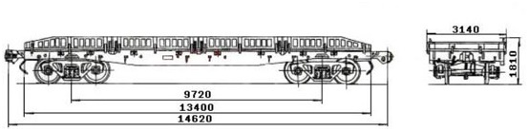
Назначение: платформа с металлическими бортами для перевозки колесной и гусеничной техники, штучных и прочих грузов, не требующих защиты от атмосферных осадков.
Основные технические характеристики:
№ п/п | № п/п Наименование показателя | № п/п Величина показателя
1 | Грузоподъемность, тонн | 63
2 | Масса тары вагона, тонн | 21,3
3 | Размеры кузова внутренние, мм:  - длина  - ширина | 13300  2770
4 | Высота бортов, мм:  - продольные  - торцовые | 500  305
5 | Площадь пола, м² | 36,8
6 | База вагона, мм | 9720
7 | Длина , мм:  - по осям сцепления автосцепок  - по концевым балкам рамы | 14620  13400
8 | Ширина максимальная, мм | 3140
9 | Высота от уровня головок рельсов, мм:  - максимальная  - до уровня пола  - до оси автосцепки | 1810  1310  1040-1080
10 | Количество осей, шт | 4

4-осная платформа модели 13-926
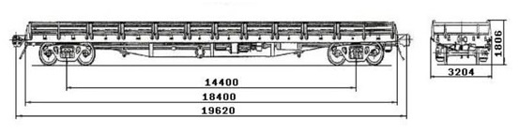
Назначение: универсальная платформа для перевозки колесной и гусеничной техники, штучных и прочих грузов, не требующих защиты от атмосферных осадков.
Основные технические характеристики:
№ п/п | № п/п Наименование показателя | № п/п Величина показателя
1 | Грузоподъемность, тонн | 73
2 | Масса тары вагона, тонн | 27
3 | Размеры кузова внутренние, мм:  - длина  - ширина | 18300  2830
4 | Высота бортов, мм:  - продольные  - торцовые | 500  400
5 | Площадь пола, м² | 54
6 | База вагона, мм | 14400
7 | Длина , мм:  - по осям сцепления автосцепок  - по концевым балкам рамы | 19620  18400
8 | Ширина максимальная, мм | 3204
9 | Высота от уровня головок рельсов, мм:  - максимальная  - до уровня пола  - до оси автосцепки | 1806  1304  1040-1080
10 | Количество осей, шт | 4

4-осная платформа модели 13-4085
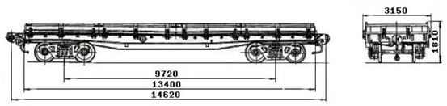
Назначение: универсальная платформа для перевозки крупнотоннажных контейнеров и колесной техники.
Основные технические характеристики:
№ п/п | № п/п Наименование показателя | № п/п Величина показателя
1 | Грузоподъемность, тонн | 72
2 | Масса тары вагона, тонн | 22
3 | Размеры кузова внутренние, мм:  - длина  - ширина | 13300  2830
4 | Высота бортов, мм:  - продольные  - торцовые | 500  400
5 | Площадь пола, м² | 38,4
6 | База вагона, мм | 9720
7 | Длина , мм:  - по осям сцепления автосцепок  - по концевым балкам рамы | 14620  13400
8 | Ширина максимальная, мм | 3150
9 | Высота от уровня головок рельсов, мм:  - максимальная  - до уровня пола  - до оси автосцепки | 1810  1310  1040-1080
10 | Количество осей, шт | 4
4-осная платформа модели 13-935
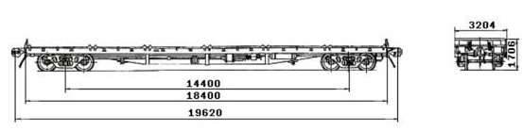
Назначение: универсальная платформа для перевозки крупнотоннажных контейнеров и колесной техники.
Основные технические характеристики:
№ п/п | № п/п Наименование показателя | № п/п Величина показателя
1 | Грузоподъемность, тонн | 73
2 | Масса тары вагона, тонн | 27
3 | Размеры кузова внутренние, мм:  - длина  - ширина | 18300  2830
4 | Высота бортов, мм:  - продольные  - торцовые | -  -
5 | Площадь пола, м² | 54
6 | База вагона, мм | 14400
7 | Длина , мм:  - по осям сцепления автосцепок  - по концевым балкам рамы | 19620  18400
8 | Ширина максимальная, мм | 3204
9 | Высота от уровня головок рельсов, мм:  - максимальная  - до уровня пола  - до оси автосцепки | 1706  1304  1040-1080
10 | Количество осей, шт | 4

Виды железнодорожных вагонов - платформ
Схема | Модель | Характеристики
 | 4-осная платформа с металлическими бортами | Грузоподъемность 63 т  Масса тары вагона 21 т
 | 4-осная платформа, модель 23-4000 | Грузоподъемность 56 т  Масса тары вагона 34 т
 | 6-осная платформа для трансфоматора, модель 13-435 | Грузоподъемность 93 т  Масса тары вагона 29 т
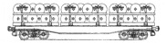 | 4-осная платформа для колесных пар | Грузоподъемность 70 т  Масса тары вагона 24 т
 | 4-осная платформа для большегрузных контейнеров, модель 13-470 | Грузоподъемность 60 т  Масса тары вагона 22 т  Внутренние размеры:  длина 18,4 м  ширина 2,5 м  высота от УГР 1,275 м  Европаллет 46
 | 4-осная двухярусная платформа для легковых автомобилей, модель 13-479 | Грузоподъемность 20 т  Масса тары вагона 26 т
 | 4-осная платформа, модель 13-Н455 | Грузоподъемность 62 т  Внутренние размеры:  длина 13,4 м  ширина 2,87 м  высота от УГР 1,294 м  Европаллет 33
 | 4-осная платформа, модель 13-H453 | Грузоподъемность 63 т  Внутренние размеры:  длина 12,974 м  ширина 3,14 м  высота от УГР 1,253 м  Европаллет 32

